**江苏省仪征中学2022-2023学年度第一学期高三政治学科作业**

**必修1 《中国特色社会主义》**

**第二课 只有社会主义才能救中国**

**第一框 新民主主义革命的胜利**

研制人：马楠 审核人：曹淑莹

班级： 姓名： 学号： 时间： 作业时长：25分钟

|  |  |  |  |  |  |  |  |
| --- | --- | --- | --- | --- | --- | --- | --- |
| **题号** | **1** | **2** | **3** | **4** | **5** | **6** | **7** |
| **答案** |  |  |  |  |  |  |  |
| **题号** | **8** | **9** | **10** | **11** | **12** | **13** |  |
| **答案** |  |  |  |  |  |  |  |

1．小说《子夜》书名寓意为“中国人民即将告别最黑暗的岁月，迎来光辉的黎明”，内容则以20世纪30年代初期的上海为背景，描写中国民族资本家吴荪甫无法回避的冷酷现实及其梦想破灭的过程。作者所描写的中国（     ）

①形式上独立自主，实际上却受殖民主义的奴役

②在民族资产阶级带领下，进行可歌可泣的斗争

③走独立发展资本主义道路的救国方案无法实现

④资产阶级和无产阶级的矛盾是社会的主要矛盾

A．①② B．①③ C．②④ D．③④

2．“鹰击长空，鱼翔浅底，万类霜天竞自由。怅寥廓，问苍茫大地，谁主沉浮？”出自《沁园春·长沙》，是毛泽东1925年面对湘江上美丽动人的秋景，联想起当时的革命形势所作。以下符合诗词寓意的有（     ）

①诗词昭示伟大革命理想的实现，需要一往无前奋勇搏击的大无畏革命精神

②“问苍茫大地，谁主沉浮？”形象地说明了人民群众是主宰国家命运的主心骨

③诗词表明中国应走一条以城市包围农村、武装夺取政权的新民主主义革命道路

④“万类霜天竞自由”暗指争取民族独立、人民解放是当时中国民众的历史任务

A．①② B．①④ C．②③ D．③④

3．中国工人阶级是随着外资企业、官办资本和民族工业的建立而逐步成长发展起来的。到五四运动前后，产业工人达到200万左右，而且集中在沿海沿江的大城市，形成了新兴的社会力量，但中国工人阶级身受帝国主义、封建势力和资本家三重压迫剥削。在此背景下（     ）

①无产阶级成为反帝反封建的新民主主义革命的领导力量

②建立无产阶级领导的人民共和国具有了现实可能性

③工人阶级的成长为中国共产党的创建奠定了阶级基础

④中国工人阶级必将成为凝聚革命力量新的政治组织

A．①② B．①③ C．②④ D．③④

4．习近平总书记指出：“中国共产党人是孙中山先生革命事业最坚定的支持者、最忠诚的合作者、最忠实的继承者。孙中山先生逝世后，中国共产党人继承他的遗愿，同一切忠于他的事业的人们继续奋斗，不断实现和发展了孙中山先生和辛亥革命先驱的伟大抱负。新中国成立后，中国共产党团结带领中国人民，自力更生、发愤图强，创造了社会主义革命和建设的伟大成就。”对此，以下认识正确的是（     ）

①辛亥革命以来的历史证明实现民族复兴要依靠中国人民自己的英勇奋斗

②社会主义革命和建设取得成就的最根本的原因是中国共产党的坚强领导

③社会主义革命完成了辛亥革命未完成的民族独立、人民解放的历史任务

④社会主义革命和建设时期与辛亥革命时期的社会基本矛盾是根本不同的

A．①② B．①④ C．②③ D．③④

5．习近平在纪念辛亥革命110周年大会上指出：“辛亥革命极大促进了中华民族的思想解放，打开了中国进步潮流的闸门，以巨大的震撼力和深刻的影响力推动了中国社会变革。”自辛亥革命起，中华民族掀起了一场民俗大革命，剪掉辫子，男人从此改头换面；不再缠足，女人终于可以走大步；换新衣服，中山装代替了小马褂儿；改称谓，不再叫“老爷”请叫“先生”。这表明（     ）

A．民俗通过社会革命才能彻底地改变

B．社会革命对民俗的发展有重大影响

C．民俗对社会革命的发展起促进作用

D．社会革命与民俗革命是同步发展的

6．五四运动前，各种政治势力及其代表人物纷纷登场，都没有找到挽救民族危亡、实现民族振兴的正确答案，中国依然是山河破碎、积贫积弱，中国人民依然生活在苦难和屈辱之中。可见（     ）

①近代中国逐步成为半殖民地半封建社会

②中国人民亟需新的革命力量来带领其斗争

③当时社会的各阶级不能领导中国人民完成历史任务

④帝国主义绝不允许中国通过走资本主义道路强大起来

A．①④ B．①② C．②③ D．③④

7．下图分别是1901年《辛丑条约》签订和2021年中美高层战略对话的场景。120年前，中国人在洋人面前卑躬屈膝；120年后，中国人可以抬头挺胸与美国人对话。当美国人傲慢的说从实力出发和中国谈判时，我们可以自信的说美国没有资格从实力出发和中国谈。对此变化解释合理的是（     ）

|  |  |
| --- | --- |
|  |  |

①在当时的中国资本主义道路走不通

②当时中国社会各阶层没有尝试自救

③只有社会主义才能拯救和发展中国

④争取民族独立、实现现代化的历史任务已完成A．①③ B．②③ C．③④ D．①④

8．曾经有一幅广为流传的漫画：“一条金色的巨龙贴着地面挣扎着：它的头被‘东洋人’压着，全副武装的‘法兰西’和‘德意志’正切割着它的四肢，‘沙俄’和‘英吉利’正为了龙尾争得怒目圆瞪、磨刀霍霍，‘美利坚’在一旁剥着龙鳞。可悲的是，动弹不得的巨即使口吐鲜血也只能眼睁睁地看着自己被肢解。”对于中华民族这段时期认识错误的是（     ）

①无数人志士学习西方列强的坚船利炮，以实现富国强兵，换来的却是一次次惨痛的失败

②中华民族伟大复兴的两大历史任务是推翻帝国主义和封建主的统治

③资本主义道路在中国走不通，主要是因为帝国主义的侵略

④中国共产党的成立标志着中国人民谋求民族独立和人民解放从此有了主心骨

A．②③ B．①④ C．①③ D．②④

9．李大钊在《狱中自述》中写道：“惟吾中国，自鸦片战役而后，继之以英法联军之役，太平天国之变，甲午之战，庚子之变，乃至辛亥革命之变，直到于今，中国民族尚困轭于列强不平等条约之下，而未能解脱。此等不平等条约如不废除，则中国将永不能恢复其在国际上自由平等之位置。”这表明，在当时（     ）

①中国仍处于日趋没落的封建专制统治之下②帝国主义与中华民族的矛盾是社会的主要矛盾

③争取民族独立、人民解放是中国人民的历史任务之一④中国人民缺乏革命政党的领导和科学理论的指导

A．①② B．①④ C．②③ D．③④

10．点亮红色地标，赓续红色基因。某校把9月份确定为“四史”教育活动月，在第一周组织学生开展“新民主主义革命史”的学习。在学习活动中相关学生进行了成果汇报。

|  |
| --- |
| ◎中国共产党领导中国人民推翻三座大山的压迫，实现了民族独立和人民解放。  ◎革命理想大于天，革命意志坚如钢。经过大革命、土地革命、抗日战争、解放战争，夺取了全国的胜利。  ◎在革命的历程中，马克思主义与中国革命实际结合，形成了毛泽东思想。 |

由此可知，开展“新民主主义革命史”的学习有利于（     ）

①传承革命意志，接续奋斗征程②明确时代任务，激励民族复兴

③弘扬革命斗志，实现民族解放④凝聚民族力力量，争取民族独立A．①② B．①④ C．②③ D．③④

11．太阳雨是晴天或阳光普照时发生的下雨现象。油画太阳雨》借助太阳雨的寓意，展现了一支红军队伍涉水渡河（即使下雨也阻挡不了他们前行的步伐）的场景。下列对此解读正确的是(     )

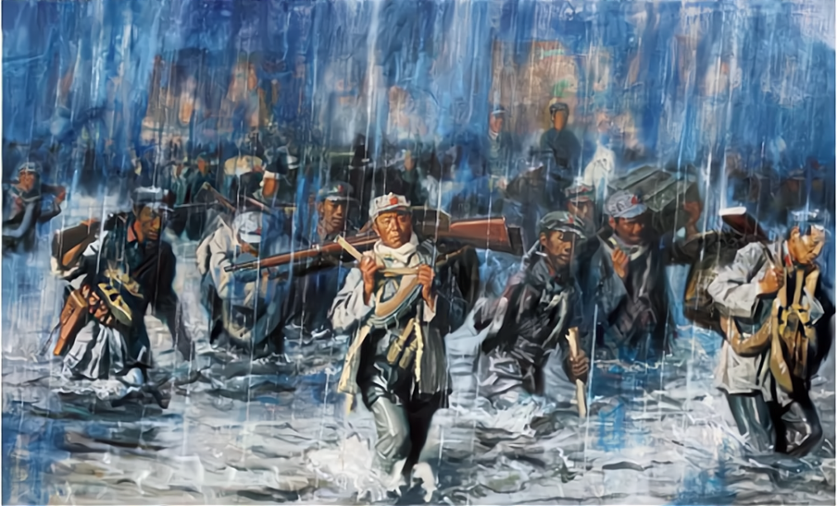

①油画中的革命队伍接受农民阶级的领导

②该油画以新民主主义革命为历史背景

③油画中的队伍具有坚定的理想信念

④画中队伍以邓小平理论为行动指南

A．①② B．①④ C．②③ D．③④

12．1915年到1921年中国共产党成立之前的这段历史是一个国运飘摇，民不聊生的艰难时世。辛亥革命没有彻底改变旧中国的面貌，面对袁世凯的倒行逆施，面对帝国主义的侵华野心，面对贫穷落后愚昧的现实，李大钊、陈独秀、毛泽东等一代先进分子登上历史舞台，开始了救国救民之路的艰难探索。这一探索也最终证明（     ）

A．中国已经沦为一个没有主权的半殖民地半封建社会

B．中国共产党诞生的历史必然性和道路选择的正确性

C．知识分子才是反帝反封建的新民主主义革命的领导力量

D．马克思主义理论是中国人民在艰难革命斗争中的主心骨

13．李大钊:“中国今日扰乱之本原，全由于欧洲现代工业勃兴，形成帝国主义，而以其经济势力压田迫吾产业落后之国家，用种种不平等条约束制吾法权、税权之独立与自主，而吾之国民经济，遂以江河日下之势而趋于破产。”由此可见（     ）

①当时中国已经沦为半殖民地半封建社会②李大钊深刻指出了当时中国社会的性质

③推翻封建统治是近代中国的重大历史任务④帝国主义与中华民族的矛盾是当时社会的主要矛盾

A．①② B．①④ C．②③ D．③④

14．阅读材料，回答问题。

材料一   2021年是中国共产党成立100周年。在这100年里，党走过了不平凡的历程。

中华人民共和国成立前夕，毛泽东在一篇文章中指出：“一九一七年的俄国革命唤醒了中国人，中国人学得了一样新的东西，这就是马克思列宁主义。中国产生了共产党，这是开天辟地的大事变。”

材料二   在一本名为《苦难辉煌》的党史著作中，作者这样追问：

为什么中国共产党从最初的几十个人，仅仅经过20多年的发展，就打败了强大的对手，取得了辉煌的胜利，建立了新中国？

历史给国民党很多机会，却只给共产党很少机会，但是共产党抓住了这仅有的机会，实现了中国革命的胜利。这又是为什么？

中国共产党从几十人的小党发展到今天9000多万人的大党，中国人民解放军从南昌起义后剩下不到800人到今天的威武雄狮，党和军队为何由小到大，由弱到强，筚路蓝缕，披荆斩棘？中国共产党的力量来自哪里？中国人民解放军的力量来自哪里？

作者回答：我们拥有一批顶天立地的真人。他们不为钱，不为官，不怕苦，不怕死，只为胸中的主义和心中的信仰。

1. 为什么说中国共产党的成立“是开天辟地的大事变”？

(2)结合中国共产党成立以来中国社会变革的历程，说明“主义”和“信仰”是怎样成为“力量”的？

**★（选做题）**15. 品牌是高质量发展的标志。近年来，山东省委、省政府深入实施质量强省和品牌战略，打造了“好客山东”“好品山东”“厚道鲁商”等一批在省内外有影响力的公共品牌。

◆支起法律“保护伞”让“法”永不掉线。

山东德州扒鸡股份有限公司是首批入选“好品山东”的知名企业，拥有“德州扒鸡”共32件商标。近年来，德州扒鸡公司发现，山东A食品公司所售多款商品标印有“德州扒鸡”字样，且字体、文字排列方式与本公司第3892642号“德州扒鸡”商标字体、文字排列方式近似，认为该公司严重侵权，遂将A公司告上法庭。

此案历经一审、二审，最高法经过调查审查，最终宣告山东A食品公司侵权行为成立，维持一审、二审关于“停止侵权，赔偿山东德州扒鸡股份有限公司各项损失共计15万元”的判决。

结合材料，运用法律与生活知识，谈谈对上述案件的看法。

**备用练习**

|  |  |  |  |  |  |  |
| --- | --- | --- | --- | --- | --- | --- |
| **题号** | **1** | **2** | **3** | **4** | **5** | **6** |
| **答案** |  |  |  |  |  |  |

1．1930年1月，毛泽东在《星星之火，可以燎原》中写道：“但我所说的中国革命高潮快要到来，决不是如有些人所谓‘有到来之可能’那样完全没有行动意义的、可望而不可即的一种空的东西。它是站在海岸遥望海中已经看得见桅杆尖头了的一只航船，它是立于高山之巅远看东方已见光芒四射喷薄欲出的一轮朝日，它是躁动于母腹中的快要成熟了的一个婴儿。”下列解读正确的是（     ）

①“中国革命高潮快要到来”指的是社会主义革命的高潮快要到来

②“可望而不可即的一种空的东西”的想法，没有用发展的观点看问题

③“已经看得见桅杆尖头了的一只航船”预言了中国革命高潮的到来

④“星星之火，可以燎原”强调了中国革命发展的可能性而不是必然性

A．①② B．①④ C．②③ D．③④

2．我们进行社会主义革命，消灭在中国延续几千年的封建剥削压迫制度，确立社会主义基本制度，推进社会主义建设，战胜帝国主义、霸权主义的颠覆破坏和武装挑衅，实现了中华民族有史以来最为广泛而深刻的社会变革，实现了一穷二白、人口众多的东方大国大步迈进社会主义社会的伟大飞跃，为实现中华民族伟大复兴奠定了根本政治前提和制度基础。这表明（     ）

①中国人民站起来了，中华民族饱受欺凌的时代一去不复返了

②中国人民不但善于破坏一个旧世界、也善于建设一个新世界

③只有社会主义才能救中国 ④只有社会主义才能发展中国

A．①②③ B．①②④ C．②③④ D．①③④

3．2021年是中国共产党成立100周年。自成立之日起，它就承担着无可替代的角色，带领着中国人民实现了从站起来到富起来的伟大飞跃，今天正带领我们走向强起来的历史征程。关于中国共产党，下列说法正确的是（     ）

①中国共产党在成立之日就坚持把马克思列宁主义同我国国情相结合

②中国共产党是工人阶级先锋队，同时是中国人民和中华民族先锋队

③中国共产党的诞生标志着新民主主义革命的开始

④中国共产党成立使中国人民在谋求民族独立，人民解放的斗争有了主心骨

A．①③ B．①④ C．②③ D．②④

4．从1921到2021，100年栉风沐雨，100年战天斗地，100年矢志不渝，中国共产党领导全国人民，把一个饱受欺凌的旧中国改造成人民当家作主的新国家；把积贫积弱的旧社会建设成为国富民强的新世界。据此可知，中国共产党成立的意义在于（     ）

①为中华民族走上了社会主义道路奠定了制度前提

②从此深刻改变了中国人民和中华民族的前途和命运

③为实现由新民主主义革命向社会主义革命的过渡创造了前提条件

④中国人民谋求民族独立、国家富强、人民幸福的斗争有了主心骨

A．①③ B．①④ C．②③ D．②④

5．近代中国，成为世界工业文明的失败者，在西方列强的侵袭之下，中华民族跌入了有史以来最黑暗的谷底。无数仁人志士，经过千辛万苦，向西方国家寻找真理，经历无数次失败终于明白了一个道理：资本主义道路在中国走不通。中国不能走资本主义道路的主要原因是（   ）

①闭关锁国政策断绝了中国与世界经济体系的联系 ②帝国主义不允许中国通过走资本主义道路强大起来

③代表先进生产力的中国无产阶级未能登上历史舞台 ④中国的封建势力强大严重阻碍着资本主义的发展

A．①③ B．①④ C．②③ D．②④

6．习近平总书记指出:“中国共产党人是孙中山先生革命事业最坚定的支持者、最忠诚的合作者、最忠实的继承者。中国共产党人不断实现和发展了孙中山先生和辛亥革命先驱的伟大抱负，创造了社会主义革命和建设的伟大成就。”对此，认识正确的是（     ）

①辛亥革命以来的历史证明实现民族复兴要依靠中国人民自己的英勇奋斗

②社会主义革命和建设取得成就的最根本的原因是中国共产党的坚强领导

③社会主义革命完成了辛亥革命未完成的民族独立、人民解放的历史任务

④社会主义革命和建设时期与辛亥革命时期的社会基本矛盾是根本不同的

1. ①② B．①④ C．②③ D．③④

7．阅读材料，完成下列要求。

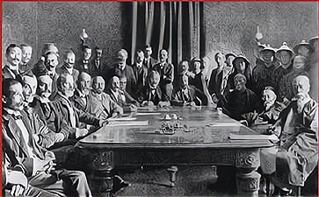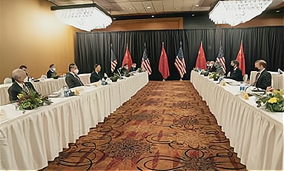

图一：1901辛丑年                                           图二：2021辛丑年

图一   辛丑条约签订现场。1901年，丧权辱国的《辛丑条约》签字仪式上，满脸屈辱的清政府代表。从此，清政府成为资本主义列强统治中国的工具。

图二   中美高层战略对话。2021年，面对美方傲慢施压，中共中央政治局委员、中央外事工作委员会办公室主任杨洁篪掷地有声地反击：“美国没有资格居高临下同中国说话，中国人不吃这一套！”

1. 《辛丑条约》给中国人民带来空前的屈辱和灾难，分析当时我国的社会性质和中国人民的历史任务。
2. 同是辛丑年，两个甲子过去了，面对美方傲慢施压，中方代表理直气壮、有理有利有节维护国家利益。运用中国特色社会主义知识，说明中国代表团的底气和信心来自哪里？